國立花蓮高工108學年度第二學期合作教育盃班際球賽得獎班級
高一男生籃球
第一名 電一乙 第二名 汽一甲 第三名 電一甲 第四名 建一乙
第一名 電一乙  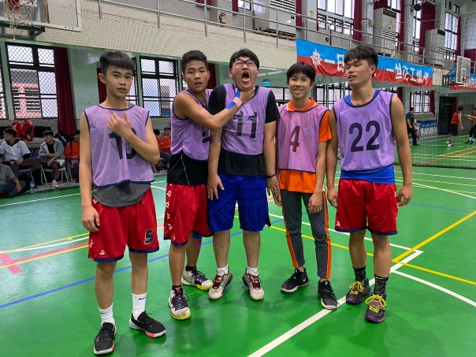 |  |  |  |  | 第二名 汽一甲  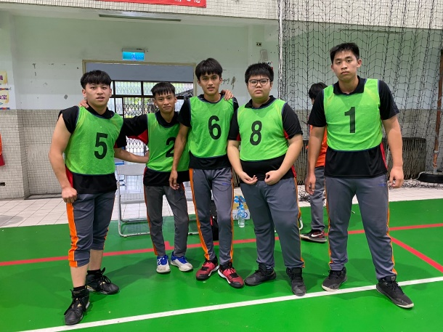
第三名 電一甲  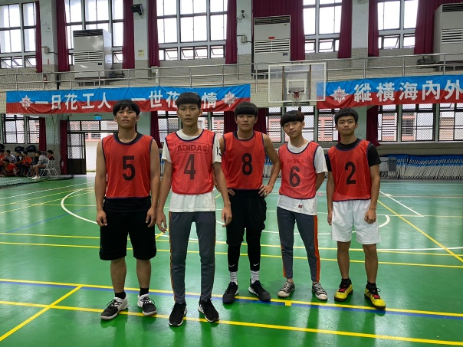 |  |  |  |  | 第四名 建一乙  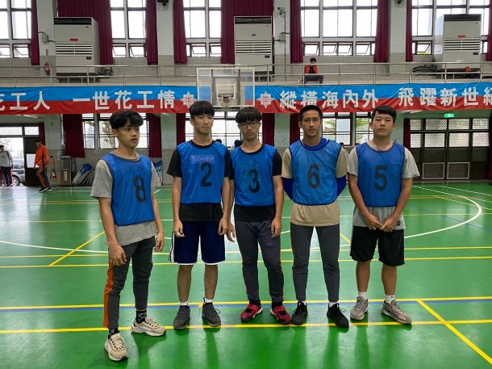
班級 | 姓名 | 班級 | 姓名 | 班級 |  | 姓名 | 班級 | 姓名
電一乙 | 李宜華 | 汽一甲 | 盧宇培 | 電一甲 |  | 范博森 | 建一乙 | 陳宇政
 | 蘇祥志 |  | 吳孟哲 |  |  | 張梓潼 |  | 范永宸
 | 廖嘉慶 |  | 尤耀祖 |  |  | 許書軒 |  | 賴辭允
 | 楊俊郎 |  | 高正元 |  |  | 張載欣 |  | 范揚廷
 | 石睿宇 |  | 王仁鉉 |  |  | 徐育豐 |  | 湯桀堯
 | 楊宜展 |  | 李睿軒 |  |  | 王亮璽 |  | 陳濬宏
 | 王讚明 |  | 金文志 |  |  | 周智齊 |  | 胡諾凡
 | 呂少棋 |  | 吳俊杰 |  |  | 陳韋宏 |  | 蘇雲
 | 蘇机岳俊 |  | 梁景翔 |  |  | 張俊偉 |  | 陳泰郡
 | 楊宗寰 |  | 何祈恩 |  |  | 陳楚騫 |  | 羅家安
 | 陳鈞浩 |  | 張奉天 |  |  |  |  | 張振隆
 | 史樂恩 |  | 杜松綺 |  |  |  |  | 孫畯閎

